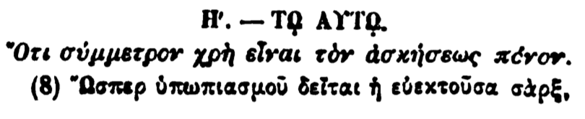

**Η'. — ΤΟ ΑΥΤΟ.**

**Ότι σύμμετρον χρὴ εἶναι τὸν ἀσκήσεως πόνον. (8) Ὥσπερ ὑπωπιασμοῦ δεῖται ἡ εὐεκτοῦσα σὰρξ,**